Отчет по лабораторной работе №3
«Расчет динамической задачи колебания балки под действием начальной сосредоточенной нагрузки»

Выполнил: студент 5 курса
кафедры «Теоретическая Механика»
Суранов Ян
Проверил: Ле-Захаров С.

Постановка задачи
Дана балка, левый конец и середина которой закреплена неподвижную опору, правый конец опирается на подвижную вдоль оси ox опору. Балка представляет собой металлический брусок с сечением, показанным на рис 2. Ниже приведены значения силы (F), модуля Юнга (E), коэффициента Пуассона (ν) и геометрические параметры балки: длина (2L) и размеры сечения (h), координаты точки x₀. Данная задача разбита на два этапа. Сначала решается статическая задача, в которой на правую половину балки равномерно действует сила 2F. Затем, динамическая задача, в которой нагрузка моментально прекращает действовать и балка начинает колебаться. Требуется найти зависимость координаты от времени двух точек: 0.75L и 0.875L.
x₀
L
2F
Рис. 1. Балка
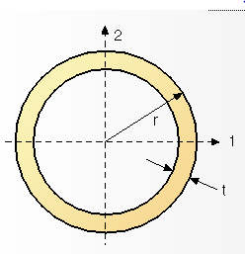
Рис.2 Профиль
t=0.0025м
r= 0.015м
F = 0.05 т
E = 2*10¹¹ Па
ν = 0.35
L = 1 м
h = 1 см
х₀ = 0.75L
Граничные условия заданы в соответствии с формулой 1, а сила F в соответствие с формулой 2.

$\left\{\begin{aligned}U_{y\left|x=0\right.}=0 \\ U_{x\left|x=0\right.}=0 \\ U_{y\left|x=L\right.}=0 \\ U_{y\left|x=L/2\right.}=0 \\ U_{x\left|x=L/2\right.}=0\end{aligned}\right.$ (1)
$F=$500 Н (2)
Реализация в пакете Abaqus
Рассматриваемая задача является динамической двумерной задачей. Задача решается методом конечных элементов. Для данных элементов задаются известные параметры: модуля Юнга, коэффициента Пуассона и геометрические параметры балки: длина и размеры сечения. Далее устанавливаются граничные условия и задается нагрузка. Таким образом, строится сетка, размер элемента которой равен 0.01 м. Сетка: линейная, тип элементов B21 . У каждого узла 3 степени свободы: две – движение вдоль двух осей, одна - вращение вокруг оси, перпендикулярной плоскости. Ниже приведен эскиз балки. (Рис. 3)
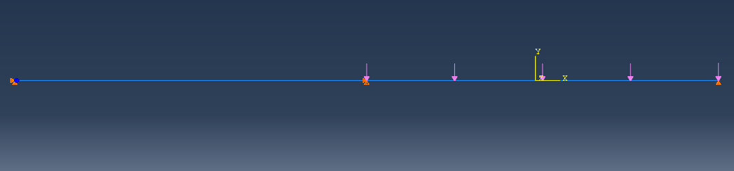
Рис. 3 Эскиз
Вычислительные результаты
Получены следующие результаты:
1. Был построен график зависимости перемещения от времени для точки 0.875L. (Рис. 4)
2. Был построен график зависимости перемещения от времени для точки 0.75L. (Рис. 5)

Рис.4 Колебания точки 0.875L

Рис.5 Колебания точки 0.75L
Вывод
В ходе проделанной работы была рассчитана консольная балка с распределенной нагрузкой приложенной к правой половине, на прогиб. Затем решена динамическая задача, в которой нагрузка моментально прекращает действовать и балка начинает колебаться. В результате работы были построены графики зависимости координаты от времени двух точек: 0.75L и 0.875L.

